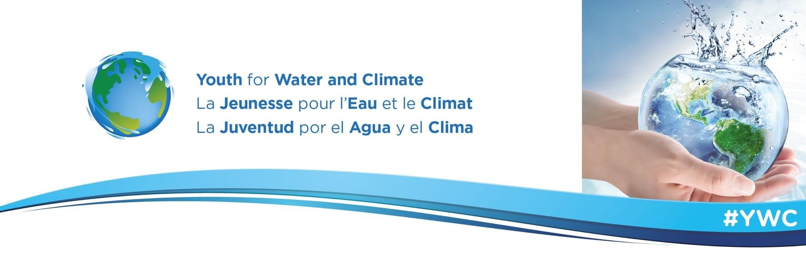

Nosotros
- enfatizamos la necesidad de asegurar una gestión sostenible de los recursos naturales

— destacamos que la juventud representa más del 50% de la población mundial
— reconocer el rol de la juventud en la innovación y creación
— deseamos liberar el potencial de la Juventud

- recordar que permitir a todos los seres humanos alcanzar sus necesidades de desarrollo

— recordar que la colaboración intergeneracional es un trato ganar-ganar
- reconocer que incrementar la contribución y beneficios de la juventud

1

- darse cuenta que las 4 áreas identificadas por los representantes de la juventud en el Libro Blanco presentado en la COP 21 de París
2

- enfatizar la necesidad de fortalecer sistemas de monitoreo y asesoramiento
— deseamos facilitar la participación de la juventud
— recordar la importancia de los programas de financiamiento y distribución
— mantener el convencimiento de que la acción y el compromiso

Nosotros apoyamos plenamente la Iniciativa de “La Juventud por el Agua y el Clima.” Reconocemos en relación a muestras respectivas misiones y mandatos la necesidad de:
Fortalecer nuestras políticas, nuestras herramientas y nuestras acciones
apoyar un abordaje participativo para construir soluciones innovadoras y su adopción

para compartir nuestros proyectos, acciones, experiencias y resultados

Nosotros nos comprometemos a poner en marcha una estructura formal de gobernanza a través de un proceso inclusivo y transparente

